Тестирование по программе **«Олимпиадная физика»**

*Инструкция:*

1. Выполните задания в соответствии с вашим классом (ответы и решения писать разборчиво, приводить пояснительные рисунки);
2. Сфотографируйте бланк с ответами;
3. Заархивируйте фотографии (или *Word*-документ) и остальные необходимые документы на участие в конкурсном отборе в формате **zip.** и вышлите архив на электронную почту [**technoogma@yandex.ru**](mailto:technoogma@yandex.ru)**.**

В теме письма указать название программы, ФИО обучающегося, возраст. *Например*: *«Олимпиадная физика, Иванов Иван Иванович, 14 лет».*

***Задания для учащихся 7 класса***

**ЗАДАНИЕ №1.** Определите цену деления прибора и его показания.

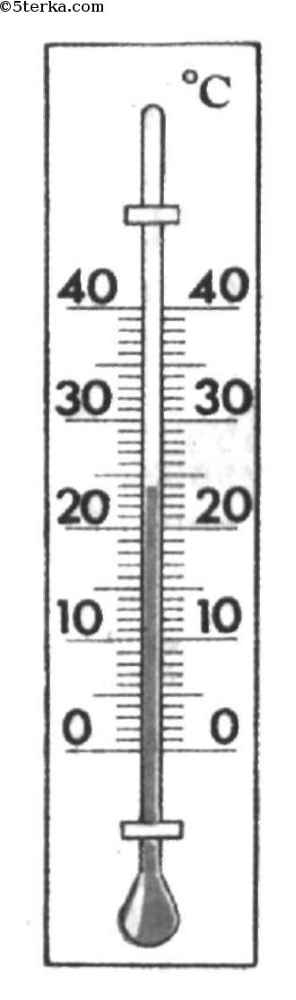

**Решение:**

**ЗАДАНИЕ №2.** На рисунке в одном и том же масштабе изображены две геометрические фигуры и линейка. Определите цену деления линейки и площади заштрихованных фигур.

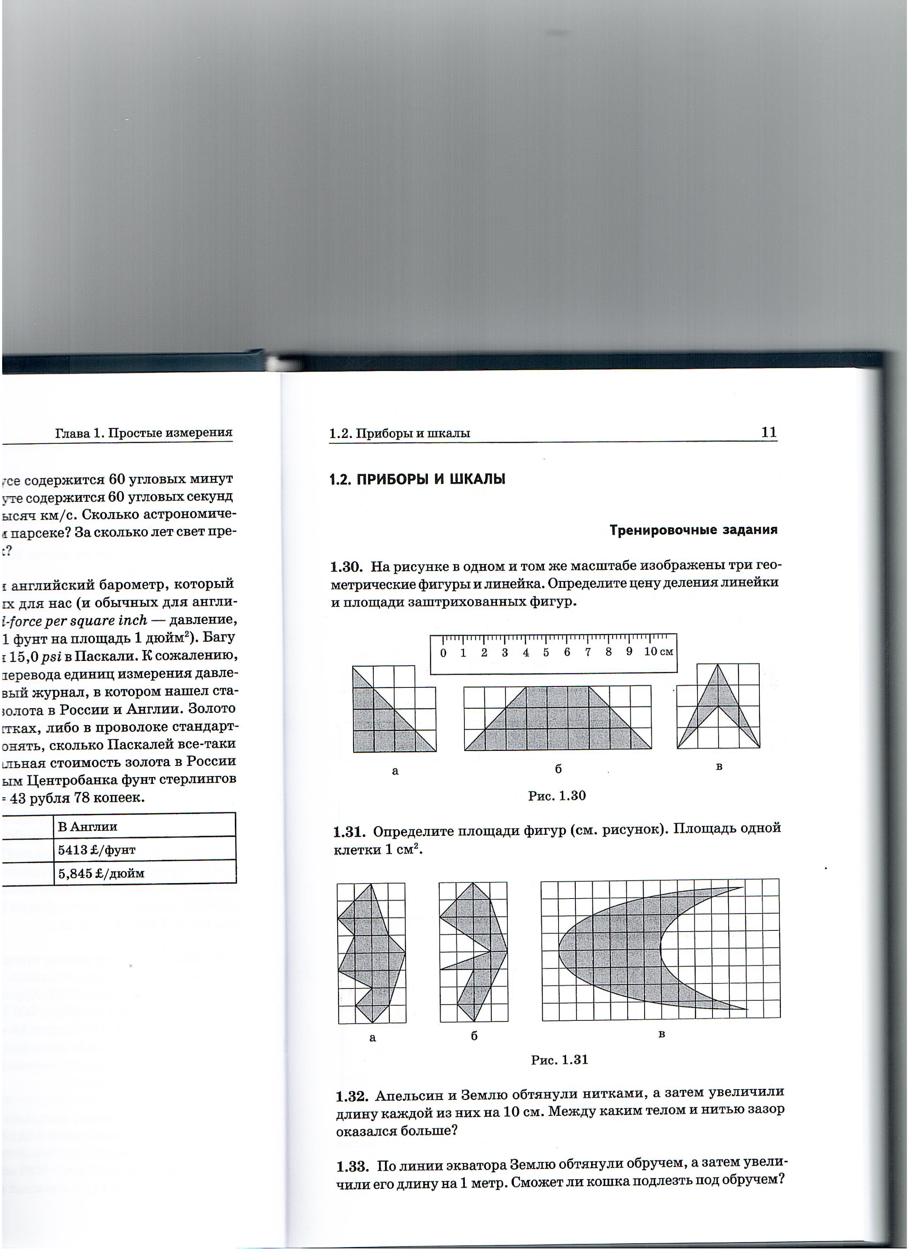

**Решение:**

**ЗАДАНИЕ №3.** Вычислите глубину океана под кораблем, если его эхолот принял отраженный от дна сигнал через 6с. Скорость распространения звука в воде равна 1500м/с.

**Решение:**

**ЗАДАНИЕ №4**. Двум товарищам нужно перейти траншею, на дне которой находится вода. Они стоят на противоположных сторонах траншеи, и у каждого из них имеется доска, длина которой немного меньше ширины траншеи. как следует поступить, чтобы с помощью имеющихся у них досок осуществить переход? Ответ пояснить рисунком.

**Ответ:**

**ЗАДАНИЕ №5**. Кубики из железа, свинца и дерева имеют одинаковую массу. Какой из кубиков имеет меньший размер?

**Решение:**

**ЗАДАНИЕ №6**. Ванна наполняется со скоростью 2 л/мин. Сколько это мм3/час, баррелей/неделю? 1 баррель=159л.

**Решение:**

**ЗАДАНИЕ №7.** У древних шумеров, заселявших более 4 тысяч лет тому назад междуречьеТигра и Евфрата, максимальной единицей массы был «талант». В одном таланте содержится 60 мин. Масса одной мины равна 60 сиклям. Масса одного сикля равна 8,33 г. Сколько килограмм содержит один талант?

**Решение**:

**ЗАДАНИЕ №8**. Вертолет треть пути летит со скоростью 60 м/с, затем две трети пути – со скоростью 30 м/с. Найти среднюю скорость вертолета.

**Решение:**

**ЗАДАНИЕ №9**. Скорость движения лодки относительно воды в 2 раза больше скорости течения реки. Во сколько раз больше времени занимает поездка на лодке между двумя пунктами против течения, чем по течению?

**Решение:**

**ЗАДАНИЕ №10**. В тяжелый металлический ящик помещается ровно 24 одинаковых кирпича. Если при этом закрыть крышку ящика, то в нем не остается никаких пустот. Масса полностью заполненного кирпичами ящика оказывается в 2,5 раза больше массы этого же ящика, полностью заполненного водой. Если в ящик положить 12 таких же кирпичей, то его масса оказывается в 1,5 раза больше массы ящика, полностью заполненного водой. Чему равна плотность материала, из которого сделаны кирпичи?

**Решение:**

**Конкурсный рейтинг поступающего**

**формируется по следующей бальной системе:**

|  |  |
| --- | --- |
|  | Максимальное кол-во баллов |
| Задания 1-5 | 1 |
| Задание 6 | 5 |
| Задание 7 | 5 |
| Задание 8 | 5 |
| Задание 9 | 10 |
| Задание 10 | 10 |
| Максимальное количество баллов | 40 |

Для зачисления на профильную смену «Олимпиадная физика» обязательным условием является участие в школьном этапе ВСОШ по физике в 2022 году.

Количество баллов, заработанных на школьном этапе, будет учитываться при составлении рейтинга участников профильной смены «Олимпиадная физика».

***Задания для учащихся 8 класса***

**ЗАДАНИЕ №1**. На какой угол поворачивается Земля вокруг своей оси за 1 мин?

**Решение:**

**ЗАДАНИЕ №2.** Железный и алюминиевый стержни имеют одинаковые поперечные сечения и массы. Какой из стержней длиннее и во сколько раз?

**Решение:**

**ЗАДАНИЕ №3**. Однородный стержень с прикрепленным на одном конце грузом массой 12 кг находится в равновесии в горизонтальном положении, если его подпереть на расстоянии 1/5 длины стержня от груза. Чему равна масса стержня?

**Решение:**

**ЗАДАНИЕ №4.** Коробок в форме куба заполнен водой. Определите давление воды у дна коробка, если масса воды в нем 64г.

**Решение:**

**ЗАДАНИЕ №5.** Какую минимальную работу нужно совершить, чтобы собрать стопкой три кубика, лежащие на столе? Масса кубика 5 кг, сторона кубика 10 см.

**Решение:**

**ЗАДАНИЕ №6.** В цилиндрический сосуд с водой бросили деревянный шарик массой 10г. Как и на сколько изменился уровень воды в сосуде, если площадь его сечения 2 см2?

**Решение:**

**ЗАДАНИЕ №7.** Мальчик съезжает на санках с горки высотой 4,5м. При этом 60% потенциальной энергии (относительно основания горки) расходуется на преодоление трения. Какова будет скорость мальчика у основания горки?

**Решение:**

**ЗАДАНИЕ №8.** На сколько отличается температура воды у основания водопада высотой 110м от температуры у его вершины? Считайте, что вся энергия падающей воды идет на ее нагревание.

**Решение:**

**ЗАДАНИЕ №9.** В бочку объемом 90 л, которая на две трети заполнена медом, залез Винни-Пух. При этом уровень меда поднялся до краев, и 9 кг меда вытекло наружу. Из бочки осталась торчать только голова Винни-Пуха, объем которой равен одной десятой объема медведя. Определите массу Винни-Пуха, если его средняя плотность 1000 кг/м3, плотность меда 1500 кг/м3.

**Решение:**

**ЗАДАНИЕ №10.** В пустой фарфоровый чайник, имеющий комнатную температуру 200С, налили 500г горячей воды при температуре 800С. В результате теплообмена температура чайника и его содержимого стала равной 700С. Затем чайник включили в сеть, и через 2 мин вода в нем выкипела. Определите мощность нагревателя чайника. Тепловыми потерями в окружающую среду пренебречь.

**Решение:**

**Конкурсный рейтинг поступающего**

**формируется по следующей бальной системе:**

|  |  |
| --- | --- |
|  | Максимальное кол-во баллов |
| Задания 1-5 | 1 |
| Задание 6 | 5 |
| Задание 7 | 5 |
| Задание 8 | 5 |
| Задание 9 | 10 |
| Задание 10 | 10 |
| Максимальное количество баллов | 40 |

Для зачисления на профильную смену «Олимпиадная физика» обязательным условием является участие в школьном этапе ВСОШ по физике в 2022 году.

Количество баллов, заработанных на школьном этапе, будет учитываться при составлении рейтинга участников профильной смены «Олимпиадная физика».